HAAT Delivery
מטלת בית — אנליסט נתונים
מחלקת אנליטיקה · 2026
שם המגיש: | [שמך כאן]
תאריך הגשה: | [תאריך]
כלים בשימוש: | Python · pandas · Jupyter Notebook

תוכן עניינים
חלק א — הכרת העסק
שאלה 1: מבט ראשון על הנתונים
שאלה 2: הגדרת מדדי הצלחה (KPI)
חלק ב — עומק תפעולי
שאלה 3: אמינות המשלוחים
שאלה 4: יעילות שליחים
שאלה 5: מהיכן מגיע הכסף
חלק ג — חשיבה עסקית
שאלה 6: שימור לקוחות
שאלות 7–8: ישלים בהמשך
שאלה 9: פרזנטציה — נקודות עיקריות
שאלה 10: שאלת בונוס

חלק א — הכרת העסק
שאלה 1. מבט ראשון על הנתונים
הנחיה: סקור את מסד הנתונים וכתוב סיכום קצר של מה שאתה רואה.
א | כמות הזמנות — פיזור לפי חודשים ואזורים

df["Month"] = df["OrderDate"].dt.to_period("M")
df.groupby("Month").size()
df.groupby("AreaName").size().sort_values(ascending=False)
ממצאים מהנתונים:
סה"כ הזמנות: 28,645 | תקופה: פברואר–מאי 2024 (4 חודשים)
פיזור חודשי: פבר' 6,973 (24.3%) | מרץ 6,771 (23.6%) | אפר' 7,455 (26.0%) | מאי 7,446 (26.0%)
פיזור אזורי: Umm al-Fahem 8,784 (30.7%) | Sakhnin 4,569 (16.0%) | Kfar Qaree-Arara 3,709 (12.9%)
4 האזורים הגדולים = 70.9% מהנפח הכולל | 3 האזורים הקטנים = 4.2% בלבד
האזורים הקטנים: Kafr Qasem 461 | Jisr az-Zarqa 420 | Ramla 321

מסד הנתונים מכיל 28,645 הזמנות שבוצעו ב-11 אזורים שונים על פני 4 חודשים (פברואר–מאי 2024).
• נפח חודשי: יציב יחסית, עם קפיצה קלה של כ-10% ממרץ לאפריל ואז התייצבות. אין עלייה דרמטית שמעידה על צמיחה חזקה.
• פיזור אזורי: מרוכז מאוד — 4 ערים גדולות (Umm al-Fahem, Sakhnin, Kfar Qaree-Arara, Baqa al-Gharbiyye) מהוות ~71% מהפעילות. שאר 7 האזורים מחלקים ביניהם 29% בלבד.
• Umm al-Fahem בלבד אחראית על כמעט שליש (30.7%) מכלל ההזמנות — ברור שהיא השוק הראשי של הפלטפורמה.
תובנה עסקית:
הריכוזיות הגבוהה ב-4 ערים יוצרת תלות — כל שיבוש תפעולי בUmm al-Fahem ישפיע מיידית על ~31% מהמכירות. מנגד, יש פוטנציאל צמיחה ברור ב-7 האזורים הקטנים שעדיין מתחת ל-10% מהנפח.

ב | ממוצע ערך הזמנה ושיטת תשלום נפוצה

df["Price"].describe()
df["PaymentMethod"].value_counts() # 0=מזומן, 1=אשראי
ממצאים מהנתונים:
ממוצע ערך הזמנה: 118.96 ₪ | חציון: 102.80 ₪ | סטיית תקן: 79.57 ₪
טווח מחירים: 1.30 ₪ (מינימום) עד 2,743.60 ₪ (מקסימום)
75% מהזמנות: עד 150.70 ₪ | 5 הזמנות בלבד מעל 1,000 ₪ (כנראה הזמנות קבוצתיות)
שיטת תשלום: מזומן — 19,626 (68.5%) | אשראי — 9,019 (31.5%)
אין ערכים >1 בעמודת PaymentMethod — רק מזומן ואשראי בפועל

ממוצע ערך ההזמנה הוא 118.96 ₪, עם חציון נמוך יותר של 102.80 ₪ — הפרש זה מעיד על כך שמיעוט של הזמנות גדולות מושך את הממוצע כלפי מעלה (התפלגות מוטה ימינה).
• שיטת התשלום הנפוצה ביותר היא מזומן — 68.5% מהעסקאות. זאת תכונה ייחודית לשוק זה, שכן בפלטפורמות משלוח אחרות אשראי/דיגיטל הוא הנפוץ.
• הפרש בין ממוצע לחציון (16 ₪) קטן יחסית, אך סטיית תקן של 79.57 ₪ מראה שיש פיזור רחב — חלק מהלקוחות מזמינים הרבה, רוב ההזמנות הן בסביבות 60–150 ₪.
תובנה עסקית:
שיעור מזומן גבוה של 68.5% מקשה על ניתוח התנהגות לקוח ועל מניעת הונאות. כדאי לבדוק האם ניתן לעודד לקוחות לעבור לתשלום דיגיטלי — זה ישפר מעקב ויאפשר תכניות נאמנות.

ג | זמן ממוצע עד שיוך נהג (OrderDate → DriverCandidateAssignedDate)

df["time_to_assign_min"] = (
(df["DriverCandidateAssignedDate"] - df["OrderDate"])
.dt.total_seconds() / 60
)
df["time_to_assign_min"].describe()
ממצאים מהנתונים:
הזמנות שקיבלו נהג: 18,824 מתוך 28,645 (65.7%) | 34.3% לא קיבלו נהג כלל
ממוצע: 8.4 דקות | חציון: 6.0 דקות | P25: 2.4 דקות | P75: 11.8 דקות
10% מהלקוחות שקיבלו נהג — המתינו יותר מ-19.2 דקות (P90)
מקסימום: 58.6 דקות — ממתין כמעט שעה לשיוך נהג

מבין 28,645 ההזמנות, רק 18,824 (65.7%) קיבלו נהג משויך. מבין אלה, זמן השיוך החציוני הוא 6 דקות — נתון סביר. אולם:
• חציון: 6.0 דקות — חצי מהלקוחות שמקבלים נהג ממתינים עד 6 דקות.
• 10% ממתינים מעל 19 דקות (P90) — זה כבר גבולי לחוויית לקוח טובה.
• קריטי: 34.3% מהזמנות לעולם לא קיבלו נהג — הזמן הממוצע שלהן לשיוך הוא אינסוף. אם נכלול אותן בחישוב, ממוצע ה"זמן לשיוך" בפועל הוא גבוה בהרבה.
תובנה עסקית:
ה-6 דקות החציוניות נשמעות טוב, אבל הן מייצגות רק 65.7% מהלקוחות. השאלה האמיתית היא: מדוע 34.3% מהזמנות לא מצאו נהג? זה הממצא הקריטי ביותר בשאלה זו.

ד | ממצא חריג — דבר אחד שנראה חשוד ומצריך בדיקה

ממצאים מהנתונים:
עמודה: ArriveDate (ואיתה DriverCandidateAssignedDate, PickedDate)
9,973 הזמנות (34.8%) ללא ArriveDate = לא נמסרו ללקוח לעולם
9,679 מתוכן (97.1%) — ללא נהג משויך בכלל (DriverCandidateAssignedDate = NULL)
294 הזמנות — קיבלו נהג אך בכל זאת לא נמסרו
1,109 הזמנות נדחו ע"י המסעדה (3.9%) — חלק מהסיבות לאי-מסירה

ממצא חריג — דורש בדיקה:
כמעט 1 מכל 3 הזמנות (34.8%) לא הגיעה ללקוח. זוהי תוצאה עסקית כשלונית חמורה: לקוח שהזמין, ציפה — ולא קיבל את ההזמנה. ב-97.1% מהמקרים הסיבה היא היעדר נהג זמין. הפלטפורמה לוקה בחסר צד-היצע (סאפליי סייד) קריטי.
הממצא החריג ביותר הוא שיעור אי-המסירה: 34.8% מההזמנות (9,973 הזמנות) לא נמסרו ללקוח.
• עמודת ArriveDate: NULL ב-9,973 רשומות — מעיד שהנהג מעולם לא הגיע ללקוח.
• הסיבה העיקרית: 9,679 מהן לא קיבלו נהג כלל (DriverCandidateAssignedDate = NULL), כלומר הבעיה היא מחסור בנהגים — לא כשל בשלב המשלוח עצמו.
• זמן ומיקום: יש לבדוק האם הבעיה מרוכזת בשעות שיא (ערב) או באזורים ספציפיים — זה יכוון לפתרון.
תובנה עסקית:
שיעור אי-מסירה של 34.8% הוא גבוה לכל סטנדרט בתחום. פלטפורמות בוגרות כגון וולט/אובר איטס עובדות עם ~5-10% אי-מסירה. הפער מצביע על בעיית ניהול צי נהגים (פליט מנג'מנט) חמורה שצריכה לעמוד בראש סדר העדיפויות.

שאלה 2. הגדרת מדדי הצלחה (KPI Framework)
הנחיה: הגדר את 5 המדדים החשובים ביותר לפלטפורמת משלוחים. לכל מדד: נוסחה מדויקת, מה הוא מודד ולמה, ערך תקין/מדאיג, צוות אחראי. חובה: שיעור הצלחת משלוח · מהירות שיוך נהג · מדד מסחרי.
# | שם המדד | נוסחה | מה זה מודד ולמה | ערך תקין / מדאיג  מצב נוכחי | צוות  אחראי
1 | שיעור הצלחת משלוח  (דליוורי סאקסס רייט) | COUNT(ArriveDate IS NOT NULL)  ÷ COUNT(*) × 100 | אחוז ההזמנות שהגיעו ללקוח בפועל. זהו המדד הבסיסי ביותר — אם המשלוח לא הגיע, כל שאר המדדים אינם רלוונטיים. | תקין: >90%  מדאיג: <80%  כרגע: 65.2% — חריג! | תפעול
2 | מהירות שיוך נהג  (קוריאר אסיינמנט טיים) | MEDIAN(  DriverCandidateAssignedDate  − OrderDate  ) בדקות  [רק הזמנות עם נהג] | כמה מהר נהג מוקצה להזמנה מרגע שהונחה. מדד זה מייצג את יעילות מוקד השיגור ואת זמינות הנהגים. | תקין: חציון <5 דק'  מדאיג: >15 דק'  כרגע: 6 דק' — גבולי | תפעול
3 | ממוצע ערך הזמנה  (אוורג' אורדר וואלו) | SUM(Price)  ÷ COUNT(*) | הכנסה ממוצעת לכל הזמנה. מדד מסחרי מרכזי — ירידה עשויה להעיד על שחיקת מחירים או על שינוי בהרכב המוצרים. | תקין: >120 ₪ ועולה  מדאיג: <80 ₪ או ירידה  כרגע: 118.96 ₪ | פיננסים / מסחר
4 | שיעור דחייה ע"י מסעדה  (רסטורנט ריג'קשן רייט) | COUNT(RejectedDateByRestaurant  IS NOT NULL)  ÷ COUNT(*) × 100 | אחוז ההזמנות שהמסעדה סירבה לקבל. מדד אמינות-צד-ספק — שיעור גבוה פוגע בחוויית הלקוח ומצביע על שותפויות בעייתיות. | תקין: <2%  מדאיג: >5%  כרגע: 3.9% | תפעול / שותפויות
5 | שיעור כיסוי נהגים  (דרייבר קוברג' רייט) | COUNT(DriverCandidateAssignedDate  IS NOT NULL)  ÷ COUNT(*) × 100 | אחוז ההזמנות שקיבלו נהג משויך. מדד זמינות הצי — שיעור נמוך מעיד על מחסור בנהגים ומסביר ישירות את שיעור אי-המסירה הגבוה. | תקין: >90%  מדאיג: <80%  כרגע: 65.7% — חריג! | תפעול / ניהול צי

נימוק בחירת 5 המדדים

הבחירה מבוססת על לוגיקה של "משפך הערך" — כל מדד מייצג שלב קריטי במסע ההזמנה:
• מדד 1 (שיעור הצלחת משלוח) — תוצאה סופית. אם זה נכשל, כל השאר לא משנה. חובת המטלה.
• מדד 2 (מהירות שיוך נהג) — תהליך. מסביר חלק מהכשלונות ומודד יעילות שיגור. חובת המטלה.
• מדד 3 (AOV) — כלכלה. ללא הכנסה בריאה לכל הזמנה, העסק אינו ברי-קיימא. חובת המטלה.
• מדד 4 (דחייה ע"י מסעדה) — אמינות-ספק. 3.9% מהזמנות נדחות — כל דחייה פוגעת בלקוח ובמוניטין. חיוני לאיכות השירות.
• מדד 5 (כיסוי נהגים) — יכולת-אספקה. 34.3% מהזמנות ללא נהג — זאת הבעיה הכי חמורה שמתגלה מהנתונים, וחייבים לעקוב אחריה.
תובנה עסקית:
שלושת המדדים שמראים אות אזהרה עכשיו: שיעור הצלחה 65.2%, כיסוי נהגים 65.7%, ושיעור דחיית מסעדות 3.9%. מדד ממוצע ערך ההזמנה (118.96 ₪) קרוב לגבול התחתון של "תקין" — יש לעקוב האם הוא יורד או עולה לאורך זמן.

חלק ב — עומק תפעולי
שאלה 3. אמינות המשלוחים
הנחיה: נתח ביצועי משלוח תוך שימוש ב-OrderDate, ArriveDate, DriverCandidateAssignedDate ו-RejectedDateByRestaurant.
א | שיעור הזמנות שנמסרו — לפי אזור ולפי חודש

df["delivered"] = df["ArriveDate"].notna()
area_rate = df.groupby("AreaName")["delivered"].agg(["count","sum"]).assign(rate=lambda x: x["sum"]/x["count"]*100)
monthly_rate = df.groupby("Month")["delivered"].mean() * 100
ממצאים מהנתונים:
שיעור מסירה כולל: 65.2% | סה"כ הזמנות: 28,645 | נמסרו: 18,672

לפי חודש:
פברואר 2024: 6,973 הזמנות | 4,531 נמסרו | 65.0%
מרץ 2024: 6,771 הזמנות | 4,728 נמסרו | 69.8% ← שיא
אפריל 2024: 7,455 הזמנות | 4,649 נמסרו | 62.4% ← נפילה
מאי 2024: 7,446 הזמנות | 4,764 נמסרו | 64.0%

לפי אזור (מיון יורד):
Kafr Qasem: 461 הזמנות | 97.0% ▲▲
Jisr az-Zarqa: 420 הזמנות | 96.2% ▲▲
Lod: 637 הזמנות | 94.8% ▲▲
Ramla: 321 הזמנות | 91.6% ▲▲
Sakhnin: 4,569 הזמנות | 75.7% ▲
Nazareth: 2,948 הזמנות | 74.5% ▲
Tamra - Kabul: 2,104 הזמנות | 65.4% ~
Umm al-Fahem: 8,784 הזמנות | 58.6% ▼
Shefa-Amr: 1,493 הזמנות | 58.3% ▼
Baqa al-Gharbiyye: 3,199 הזמנות | 57.0% ▼
Kfar Qaree - Arara: 3,709 הזמנות | 55.4% ▼▼

שיעור המסירה הכולל עומד על 65.2% — נמוך מאוד לפי כל סטנדרט בתחום. הנתונים החודשיים מגלים שאין שיפור מגמתי: מרץ הטוב ביותר (69.8%) ואפריל ירד חזרה ל-62.4%, ומאי מתייצב על 64%.
• אין מגמת שיפור ברורה לאורך 4 החודשים — הבעיה מבנית ולא עונתית.
• הפיזור האזורי מדהים: 4 הערים הקטנות (Kafr Qasem, Jisr az-Zarqa, Lod, Ramla) בין 91% ל-97%, בעוד 4 הערים הגדולות בין 55% ל-58%.
תובנה עסקית:
הפער בין ערים קטנות (97%) לגדולות (55-58%) הוא מוחלט. לא מדובר בהבדל קטן — מדובר בפלטפורמה שונה לחלוטין מבחינת חוויית לקוח. כנראה שבערים הקטנות נפח ההזמנות נמוך מספיק כדי שהנהגים הזמינים יכסו אותן, ואילו בערים הגדולות — בייחוד Umm al-Fahem — ביקוש הנהגים עולה בהרבה על ההיצע.

ב | נפח הזמנות ושיעור משלוח לפי שעה — זיהוי תבניות

df["Hour"] = df["OrderDate"].dt.hour
hourly = df.groupby("Hour").agg(
orders = ("Id", "count"),
delivery_rate = ("delivered", "mean")
).assign(delivery_rate = lambda x: x["delivery_rate"] * 100)
ממצאים מהנתונים:
שעות שיא נפח: 20:00 (2,991) | 21:00 (2,953) | 22:00 (2,593)
שיעור מסירה הטוב ביותר: 06:00 (97.1%) — אך רק 34 הזמנות, לא מייצג
שיעור מסירה הגרוע ביותר: 18:00 (60.2%)

שעות ערב — נפח גבוה + מסירה נמוכה:
17:00 | 2,004 הזמנות | 65.5%
18:00 | 2,110 הזמנות | 60.2% ← שפל
19:00 | 2,363 הזמנות | 65.7%
20:00 | 2,991 הזמנות | 64.2%
21:00 | 2,953 הזמנות | 61.0%
22:00 | 2,593 הזמנות | 62.6%

שעות לילה/בוקר — נפח נמוך + מסירה גבוהה יותר:
02:00 | 488 הזמנות | 70.9%
03:00 | 272 הזמנות | 73.2%
04:00 | 107 הזמנות | 74.8%

ישנה תבנית ברורה: ככל שנפח ההזמנות עולה לאורך היום — שיעור המסירה יורד. הוכחה חזקה לבעיית מחסור בנהגים בשעות שיא.
• שעות 17:00–22:00 (שעות הערב): שיאי הנפח עם שיעורי מסירה של 60-65% בלבד. בשעות אלה הביקוש לנהגים גדול מהיצע הנהגים הזמינים.
• שעות 02:00–08:00 (לילה/בוקר): נפח נמוך (28-488 הזמנות) עם שיעורי מסירה של 71-97%. כשיש מעט הזמנות — הנהגים הזמינים מספיקים לכולן.
• שעה 18:00 היא הנקודה הגרועה ביותר: 60.2% — כנראה השעה שבה הביקוש קופץ (ארוחת ערב) אך צי הנהגים עדיין לא מלא.
תובנה עסקית:
הממצא הזה הוא אחד החשובים בכל הניתוח: הבעיה אינה אחידה לאורך היום — היא מרוכזת בשעות ערב ספציפיות. פתרון ממוקד (גיוס נהגים לוורקשיפטים של 17:00–22:00) יכול לשפר דרמטית את שיעור המסירה הכולל.
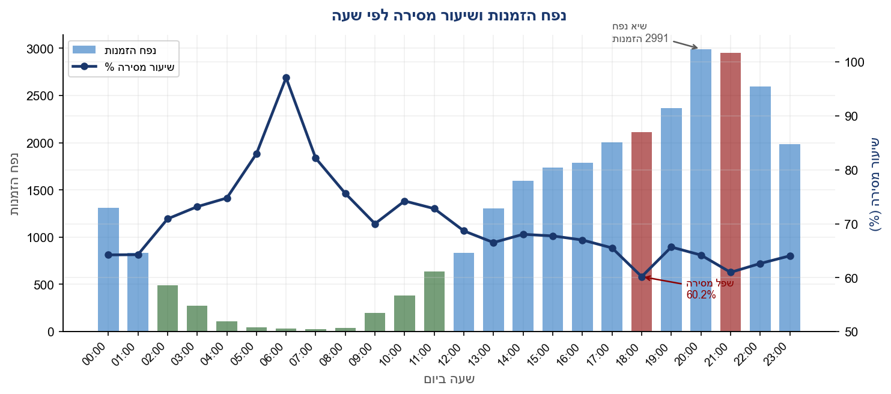
תרשים 2 — נפח הזמנות (עמודות) ושיעור מסירה (קו) לפי שעה
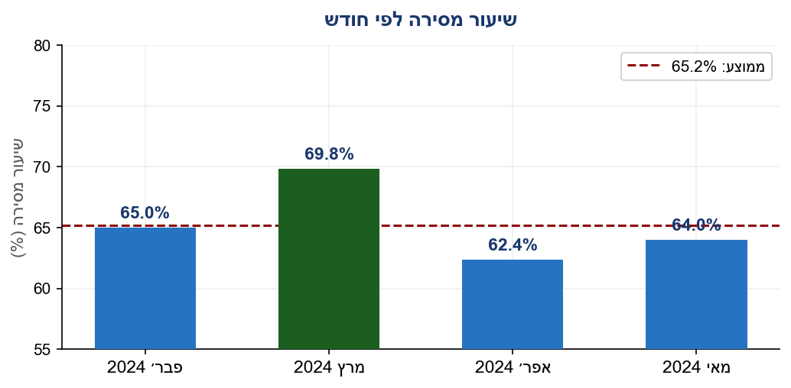
תרשים 3 — שיעור מסירה לפי חודש

ג | השוואת ביצועים בין אזורים

ממצאים מהנתונים:
ממוצע כלל-פלטפורמה: 65.2%

קבוצה א — ביצוע גבוה מאוד (ערים קטנות, נפח נמוך):
Kafr Qasem: 461 הזמנות | 97.0% | פער: +31.8%
Jisr az-Zarqa: 420 הזמנות | 96.2% | פער: +31.0%
Lod: 637 הזמנות | 94.8% | פער: +29.6%
Ramla: 321 הזמנות | 91.6% | פער: +26.4%

קבוצה ב — ביצוע בינוני (ערים בינוניות):
Sakhnin: 4,569 הזמנות | 75.7% | פער: +10.5%
Nazareth: 2,948 הזמנות | 74.5% | פער: +9.3%
Tamra - Kabul: 2,104 הזמנות | 65.4% | פער: +0.2%

קבוצה ג — ביצוע נמוך (ערים גדולות, נפח גבוה):
Umm al-Fahem: 8,784 הזמנות | 58.6% | פער: -6.6%
Shefa-Amr: 1,493 הזמנות | 58.3% | פער: -6.9%
Baqa al-Gharbiyye: 3,199 הזמנות | 57.0% | פער: -8.2%
Kfar Qaree - Arara: 3,709 הזמנות | 55.4% | פער: -9.8%

האזורים מתחלקים לשלוש קבוצות ברורות על פי שיעור המסירה, ויש קשר הפוך ישיר בין נפח ההזמנות לבין איכות המסירה.
• ערים קטנות (321–637 הזמנות) = 91–97% מסירה. כמות ההזמנות נמוכה מספיק כדי שהנהגים הזמינים יכסו כמעט הכל.
• ערים גדולות (1,493–8,784 הזמנות) = 55–58% מסירה. ה-bottleneck הוא כיסוי נהגים — הביקוש גדל מהר יותר מהיצע הנהגים.
• Umm al-Fahem בולטת לרעה: הגדולה ביותר (30.7% מהנפח) אך שיעור מסירה של 58.6% בלבד — כישלון של כמעט כל הזמנה שנייה.
• Shefa-Amr חריגה: נפח בינוני (1,493) אך ביצועים דומים לערים הגדולות — ייתכן מחסור ספציפי בנהגים באזור זה.
תובנה עסקית:
הממצא המרכזי: הפלטפורמה "עובדת" בערים הקטנות ו"נכשלת" בגדולות. פתרון האספקה (נהגים) חייב להיות מותאם לכל אזור בנפרד, ולא פתרון אחיד. עדיפות ראשונה: Kfar Qaree - Arara ו-Baqa al-Gharbiyye שמציגות את הביצועים הגרועים ביותר ביחס לנפחן.
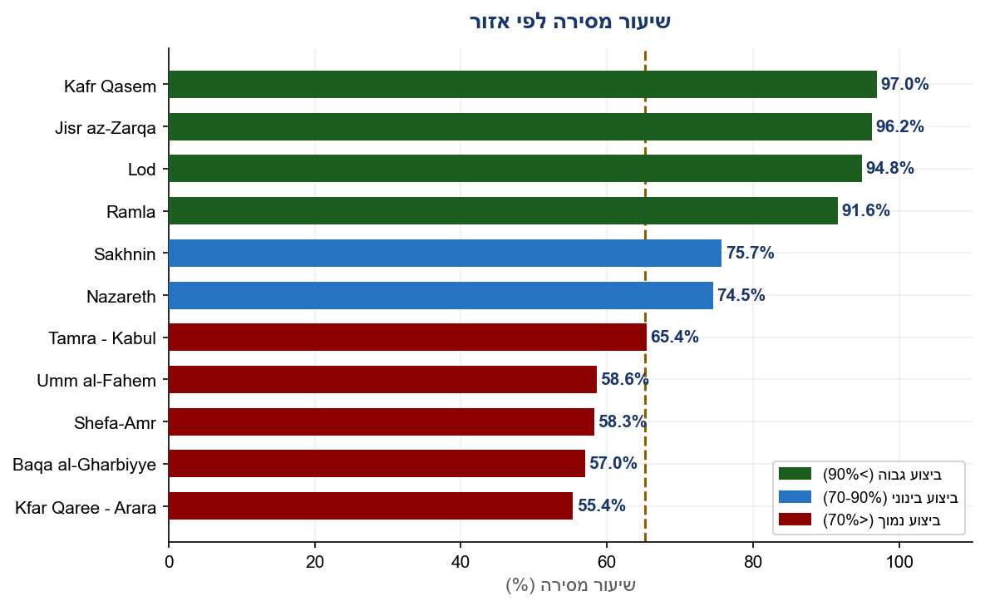
תרשים 1 — שיעור מסירה לפי אזור (ירוק = טוב, אדום = בעייתי)

שאלה 4. יעילות שליחים (קוריאר אפישנסי)
הנחיה: השתמש בטבלת ההזמנות כדי לנתח ביצועי שליחים ברמת הפרט.
א | דירוג שליחים לפי הזמנות שנמסרו — TOP 10 ו-BOTTOM 10

driver_stats = df[df["DriverId"].notna()].groupby("DriverId").agg(
total_assigned = ("Id", "count"),
total_delivered = ("delivered", "sum"),
first_order = ("OrderDate", "min"),
last_order = ("OrderDate", "max"),
).reset_index()
driver_stats.sort_values("total_delivered", ascending=False)
ממצאים מהנתונים:
סה"כ שליחים פעילים (עם לפחות הזמנה אחת): 918

TOP 10 — לפי כמות משלוחים שנמסרו:
שליח 918: 221 נמסרו | 221 שובצו | 100% | 12 ימים פעיל
שליח 472: 221 נמסרו | 221 שובצו | 100% | 12 ימים פעיל
שליח 738: 221 נמסרו | 221 שובצו | 100% | 12 ימים פעיל
שליח 538: 163 נמסרו | 163 שובצו | 100% | 121 ימים פעיל
שליח 161: 146 נמסרו | 146 שובצו | 100% | 118 ימים פעיל
שליח 875: 122 נמסרו | 123 שובצו | 99.2% | 121 ימים פעיל
שליח 365: 109 נמסרו | 109 שובצו | 100% | 119 ימים פעיל
שליח 334: 101 נמסרו | 101 שובצו | 100% | 120 ימים פעיל
שליח 188: 101 נמסרו | 102 שובצו | 99.0% | 121 ימים פעיל
שליח 265: 100 נמסרו | 100 שובצו | 100% | 119 ימים פעיל

BOTTOM 10 — לפי כמות משלוחים שנמסרו:
שליחים 384, 391, 395, 409, 410, 425, 432, 434, 869, 5: 1 משלוח | 1 יום פעיל

3 השליחים הראשונים (918, 472, 738) בולטים מאוד: 221 משלוחים כל אחד ב-12 ימים בלבד עם שיעור הצלחה של 100%. המספר הזה חשוד — ראו סעיף ג.
• שליחים 4–10 בדירוג (538, 161, 875 וכולי) הם שליחים "אמיתיים": 100–163 משלוחים על פני 118–121 ימים — כלומר כ-1–1.3 משלוחים ביום בממוצע.
• ה-BOTTOM 10 הם שליחים חדשים ביומם הראשון — ערך נמוך מסיבה טבעית, לא כשל.
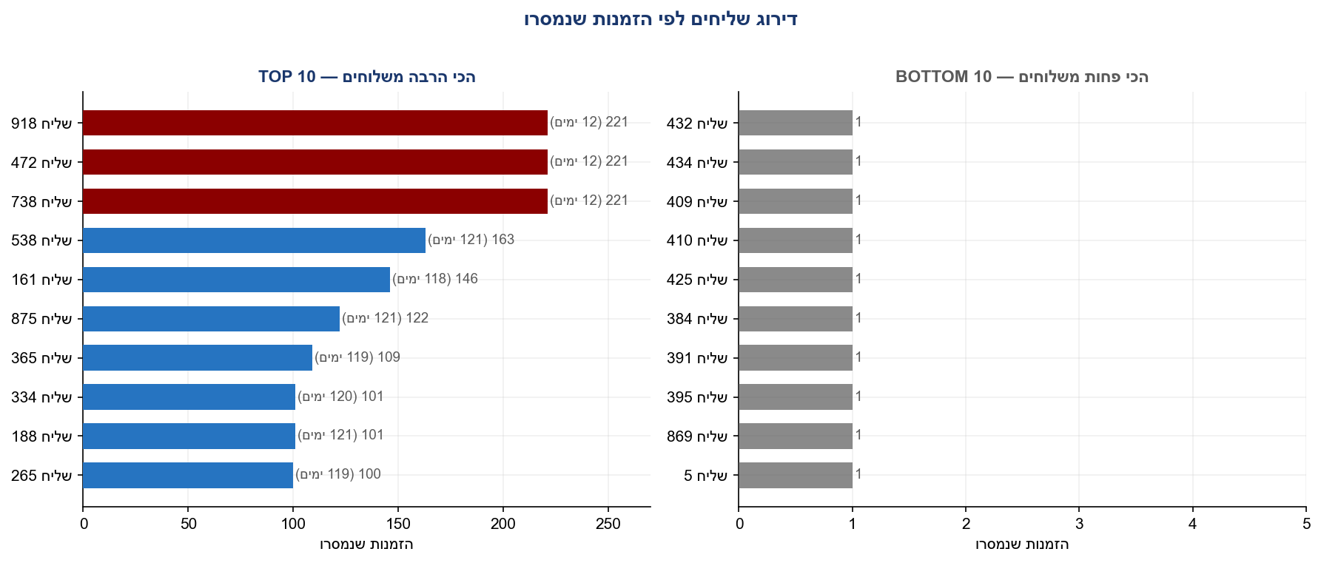
תרשים 4 — TOP 10 ו-BOTTOM 10 שליחים לפי כמות משלוחים שנמסרו

ב | מדד יעילות הוגן — משלוחים מנורמלים ליום פעיל

driver_stats["active_days"] = (
(driver_stats["last_order"] - driver_stats["first_order"]).dt.days + 1
)
driver_stats["efficiency"] = (
driver_stats["total_delivered"] / driver_stats["active_days"]
)
בעיית דירוג לפי כמות בלבד: שליח שפעיל 90 יום ייצבור יותר משלוחים מאחד שהתחיל אתמול — אך זה לא אומר שהוא יעיל יותר. נדרש מדד שמנרמל לזמן.
הגדרת מדד היעילות:
יעילות שליח = סה"כ הזמנות שנמסרו ÷ מספר ימים פעילים
ימים פעילים = (תאריך ההזמנה האחרונה − תאריך ההזמנה הראשונה) + 1
• מה המדד מודד: כמה משלוחים מוצלחים מבצע השליח בממוצע בכל יום שהוא פעיל — ללא קשר לתקופה הכוללת.
• למה הוגן: שליח חדש שפעיל יומיים ועשה 4 משלוחים (יעילות 2.0) מדורג גבוה יותר מאשר שליח ותיק שפעיל 100 ימים ועשה 50 משלוחים (יעילות 0.5).
• מגבלה: שליח שפעיל יום אחד בלבד עם 3 משלוחים מקבל 3.0 — גבוה מאוד אך לא בהכרח מייצג. לכן יש לשלב מינימום ימים פעילים בסינון.
תובנה עסקית:
מדד מנורמל-ליום הוגן יותר מספירה גולמית, אך גם הוא לא מושלם. שליח שפועל רק בסופי שבוע יראה פחות ימים פעילים מאחד שפועל כל יום — גם אם שניהם עושים אותה כמות משלוחים לשעת עבודה. מדד אידיאלי ידרוש נתוני שעות עבודה.
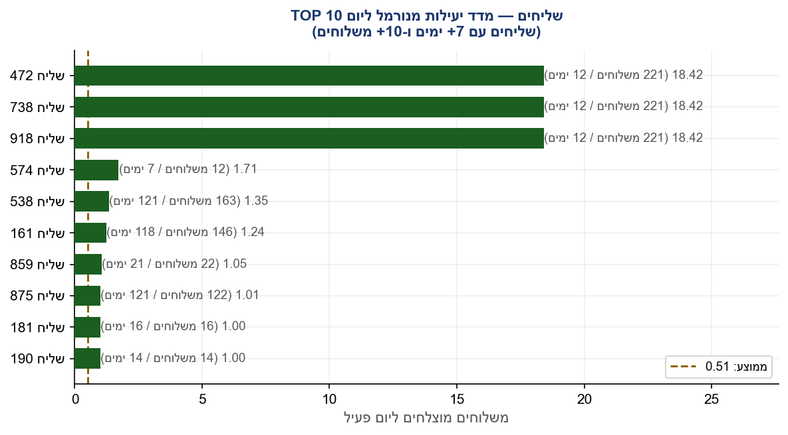
תרשים 5 — TOP 10 שליחים לפי מדד יעילות מנורמל (≥7 ימים ו-≥10 משלוחים)

ג | התפלגות מדד היעילות ואיתור חריגים

ממצאים מהנתונים:
סה"כ שליחים: 918
ממוצע: 0.570 משלוחים/יום | חציון: 0.381 משלוחים/יום
P75: 0.667 | P90: 1.000 | P95: 1.335 | מקסימום: 18.417

התפלגות לפי טווחים:
0.0 – 1.0 משלוחים/יום: 860 שליחים (93.7%) — הרוב המוחלט
1.0 – 2.0 משלוחים/יום: 51 שליחים (5.6%)
2.0 – 3.0 משלוחים/יום: 4 שליחים (0.4%)
10+ משלוחים/יום: 3 שליחים (0.3%) — חריגים קיצוניים!

גבול חריגים (Q3 + 3×IQR): 1.987 משלוחים/יום
מספר חריגים מעל הגבול: 35 שליחים

החריגים הקיצוניים ביותר:
שליח 918: 18.42 משלוחים/יום | 221 נמסרו | 12 ימים פעיל
שליח 738: 18.42 משלוחים/יום | 221 נמסרו | 12 ימים פעיל
שליח 472: 18.42 משלוחים/יום | 221 נמסרו | 12 ימים פעיל

ממצא חריג — דורש בדיקה:
3 שליחים (918, 738, 472) ביצעו 221 משלוחים כל אחד ב-12 ימים בלבד עם 100% הצלחה — כלומר 18.4 משלוחים ביום. אם משמרת היא 8 שעות, מדובר במשלוח אחד כל 26 דקות ללא כל כשל. זה כמעט בלתי אפשרי פיזית לשליח יחיד.
35 שליחים חורגים מגבול האאוטליירים (1.987). מרביתם — שליחים חדשים עם 1–2 ימים פעילים ו-2–3 משלוחים, מה שמנפח את המדד באופן סטטיסטי.
• 3 השליחים הקיצוניים (918, 738, 472) הם ממצא אחר לגמרי: נפח עצום, תקופה קצרה, הצלחה מושלמת. הסבר סביר: חשבונות טסט שנוצרו לבדיקת המערכת, חשבון יחיד שמייצג צוות, או שגיאת נתונים בייבוא.
• ניתן לראות שהמספר המדויק 221 חוזר על עצמו פעמיים — ל-918, ל-738 וגם ל-472. הסיכוי שזה מקרי קטן מאוד, ומחזק את הסברת חשבונות הטסט.
תובנה עסקית:
בניתוח יעילות שליחים אמיתי — יש לסנן מראש שליחים עם פחות מ-7 ימים פעילים ו-10 משלוחים, ולבדוק אם ה-3 חריגים הקיצוניים מופיעים בתשתית ה-CRM כחשבונות שליחים לגיטימיים.
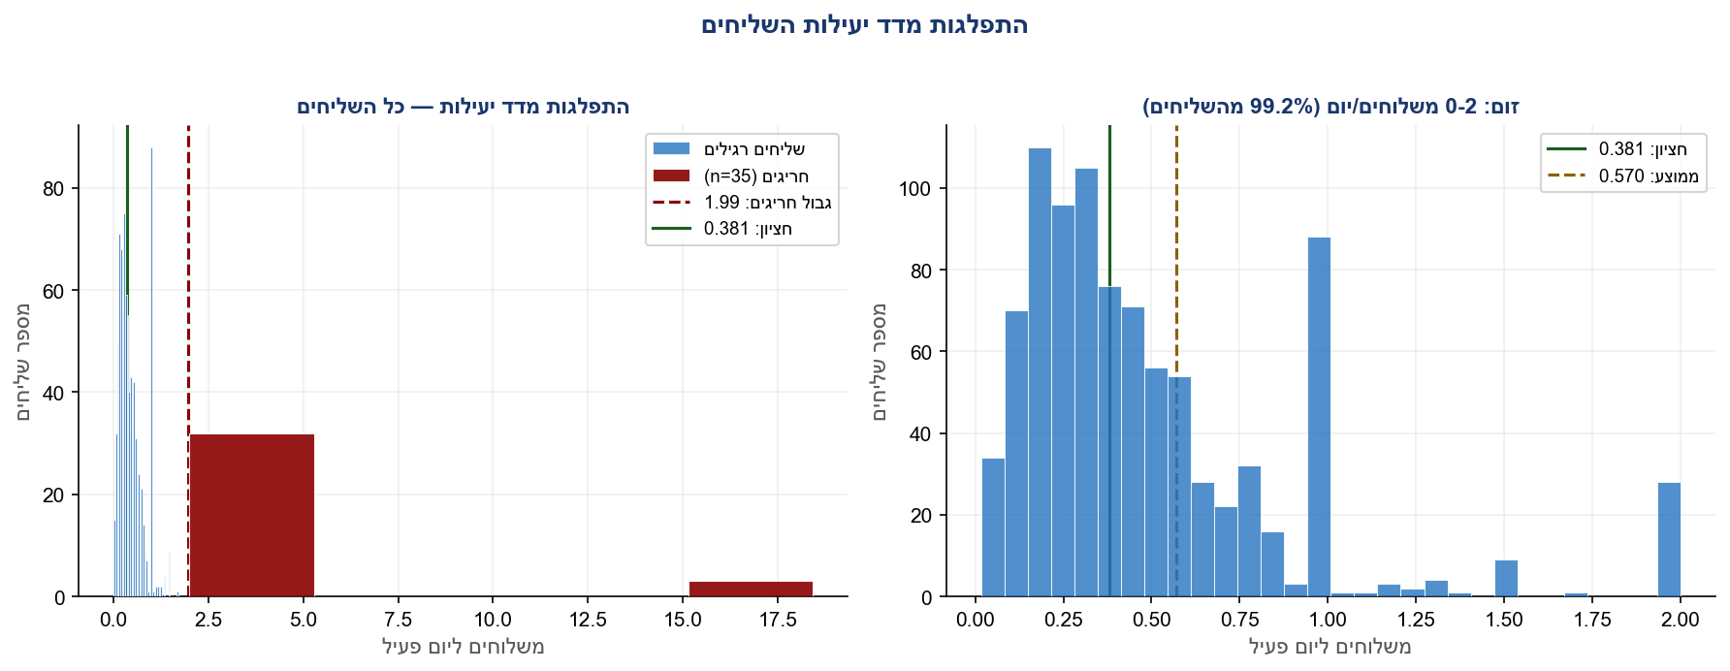
תרשים 6 — התפלגות מדד יעילות השליחים (שמאל: כלל, ימין: זום 0–2)

ד | נתונים נוספים הדרושים לניתוח יעילות מלא

הנתונים הקיימים מאפשרים ניתוח ראשוני בלבד. לניתוח יעילות מלא נדרש:
• שעות עבודה בפועל: כדי לנרמל לשעות עבודה ולא לימים קלנדריים. שליח שעובד 4 שעות ביום לא ניתן להשוות לאחד שעובד 10 שעות.
• תאריך הצטרפות רשמי: אנחנו משתמשים בהזמנה הראשונה כתחליף, אך שליח שהצטרף ולא עבד שבוע ואז חזר — המדד שלנו ידלג על אותו שבוע ויראה אותו כמי שלא "פעיל" באותו זמן.
• אזור עבודה של כל שליח: שליח שעובד ב-Umm al-Fahem מתמודד עם נפח גדול בהרבה משליח ב-Ramla — ההשוואה ביניהם אינה הוגנת ללא קונטרול לאזור.
• דירוגי לקוחות לשליח: יעילות כמותית בלי איכות שירות היא מדד חלקי. שליח מהיר שמקבל דירוגים נמוכים גרוע משליח קצת איטי יותר שמקבל 5 כוכבים.

שאלה 5. מהיכן מגיע הכסף? (וור איז דה מאני קאמינג פרום)
הנחיה: נתח כיצד הכנסות HAAT מתפלגות לפי אזורים ועסקים.
א | פירוק הכנסות לפי אזור ולפי עסק

total_rev = df["Price"].sum()
area_rev = df.groupby("AreaName").agg(
revenue=("Price","sum"), orders=("Id","count"),
delivery_rate=("delivered","mean")
).assign(pct=lambda x: x["revenue"]/total_rev*100)
biz_rev = df.groupby("BusinessId")["Price"].sum().sort_values(ascending=False)
ממצאים מהנתונים:
סה"כ הכנסות: ₪3,407,690 | סה"כ הזמנות: 28,645 | AOV כלל: ₪118.96

פירוק לפי אזור (מיון לפי הכנסה):
Umm al-Fahem: ₪1,037,006 (30.4%) | 8,784 הזמנות | AOV ₪118.06 | מסירה 58.6%
Sakhnin: ₪641,057 (18.8%) | 4,569 הזמנות | AOV ₪140.31 | מסירה 75.7%
Kfar Qaree - Arara: ₪429,095 (12.6%) | 3,709 הזמנות | AOV ₪115.69 | מסירה 55.4%
Nazareth: ₪372,434 (10.9%) | 2,948 הזמנות | AOV ₪126.33 | מסירה 74.5%
Baqa al-Gharbiyye: ₪360,947 (10.6%) | 3,199 הזמנות | AOV ₪112.83 | מסירה 57.0%
Tamra - Kabul: ₪237,653 (7.0%) | 2,104 הזמנות | AOV ₪112.95 | מסירה 65.4%
Shefa-Amr: ₪170,031 (5.0%) | 1,493 הזמנות | AOV ₪113.89 | מסירה 58.3%
Lod: ₪58,188 (1.7%) | 637 הזמנות | AOV ₪91.35 | מסירה 94.8%
Jisr az-Zarqa: ₪42,335 (1.2%) | 420 הזמנות | AOV ₪100.80 | מסירה 96.2%
Kafr Qasem: ₪33,268 (1.0%) | 461 הזמנות | AOV ₪72.16 | מסירה 97.0%
Ramla: ₪25,676 (0.8%) | 321 הזמנות | AOV ₪79.99 | מסירה 91.6%

פירוט עסקים: 1,274 עסקים פעילים
TOP 3: עסק 3 (₪95,058 | 2.79%) | עסק 4 (₪94,401 | 2.77%) | עסק 173 (₪54,929 | 1.61%)
TOP 3 יחד: ₪244,388 = 7.2% מסה"כ ההכנסות
TOP 10 יחד: ₪481,970 = 14.1% מסה"כ ההכנסות

5 האזורים הראשונים (Umm al-Fahem, Sakhnin, Kfar Qaree-Arara, Nazareth, Baqa al-Gharbiyye) מהווים 83.3% מסה"כ ההכנסות — ריכוזיות גבוהה.
• Umm al-Fahem בולטת: 30.4% מהכנסות הפלטפורמה כולה. ירידה בביצועים שם תורגש מיד ברמת החברה.
• Sakhnin מייצרת AOV גבוה יחסית (₪140.31) — 18% יותר מהממוצע. ייתכן שם mix-product שונה (הזמנות גדולות יותר).
• ריכוזיות עסקית נמוכה: TOP 3 עסקים = 7.2% בלבד. הפלטפורמה אינה תלויה בעסק יחיד — זה טוב לחוסן.
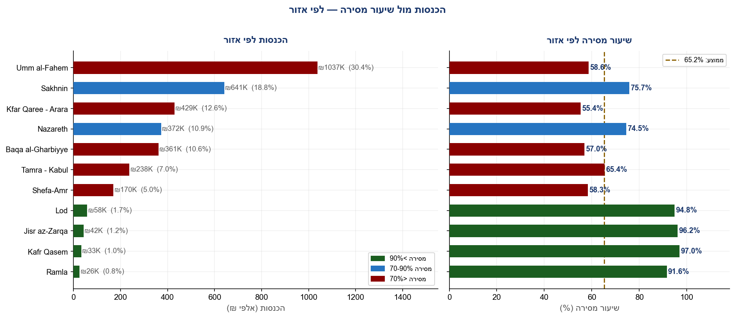
תרשים 7 — הכנסות לפי אזור (עמודות) מול שיעור מסירה (נקודות כחולות)

ב | הקורלציה בין אזורי הכנסה גבוהה לאיכות מסירה

ממצאים מהנתונים:
מתאם פירסון בין הכנסה לשיעור מסירה: r = -0.623 (קורלציה שלילית!)

TOP 5 לפי הכנסה: Umm al-Fahem | Sakhnin | Kfar Qaree-Arara | Nazareth | Baqa al-Gharbiyye
TOP 5 לפי מסירה: Kafr Qasem | Jisr az-Zarqa | Lod | Ramla | Sakhnin

חפיפה בין שתי הרשימות: רק Sakhnin מופיעה בשתיהן!

הפרדוקס — ערים גדולות (הכנסה גבוהה) = מסירה גרועה:
Umm al-Fahem (הכנסה #1): מסירה 58.6% — פחות מ-6 מ-10 הזמנות מגיעות
Kfar Qaree - Arara (הכנסה #3): מסירה 55.4% — גרוע ביותר
Baqa al-Gharbiyye (הכנסה #5): מסירה 57.0%

ערים קטנות (הכנסה נמוכה) = מסירה מצוינת:
Kafr Qasem (הכנסה #10): מסירה 97.0%
Jisr az-Zarqa (הכנסה #9): מסירה 96.2%
Lod (הכנסה #8): מסירה 94.8%

קיים פרדוקס מובהק: האזורים שמייצרים את מרבית ההכנסה הם בדיוק אלה שמתפקדים הכי גרוע במסירה. מקדם הקורלציה של -0.623 מאשר שהקשר הפוך וחזק.
• ההסבר הסביר: ערים גדולות = ביקוש גבוה = מחסור בנהגים. אותה בעיית אספקה שזיהינו בשאלה 3 מתבטאת כאן גם בממד הפיננסי.
• ה"אובדן" הנסתר: אם Umm al-Fahem הייתה מגיעה ל-90% מסירה (במקום 58.6%) — הפלטפורמה הייתה מרוויחה ~31% יותר הכנסות ממנה.
ממצא חריג — דורש בדיקה:
הפלטפורמה גובה תשלום על הזמנות שלא מגיעות? אם לא — שיעור מסירה של 58.6% ב-Umm al-Fahem אומר שכמעט ₪430,000 (41.4% מ-₪1,037,006) לא הומרו להכנסה מנוהלת. בעיה חמורה שדורשת בדיקת מדיניות ביטולים.
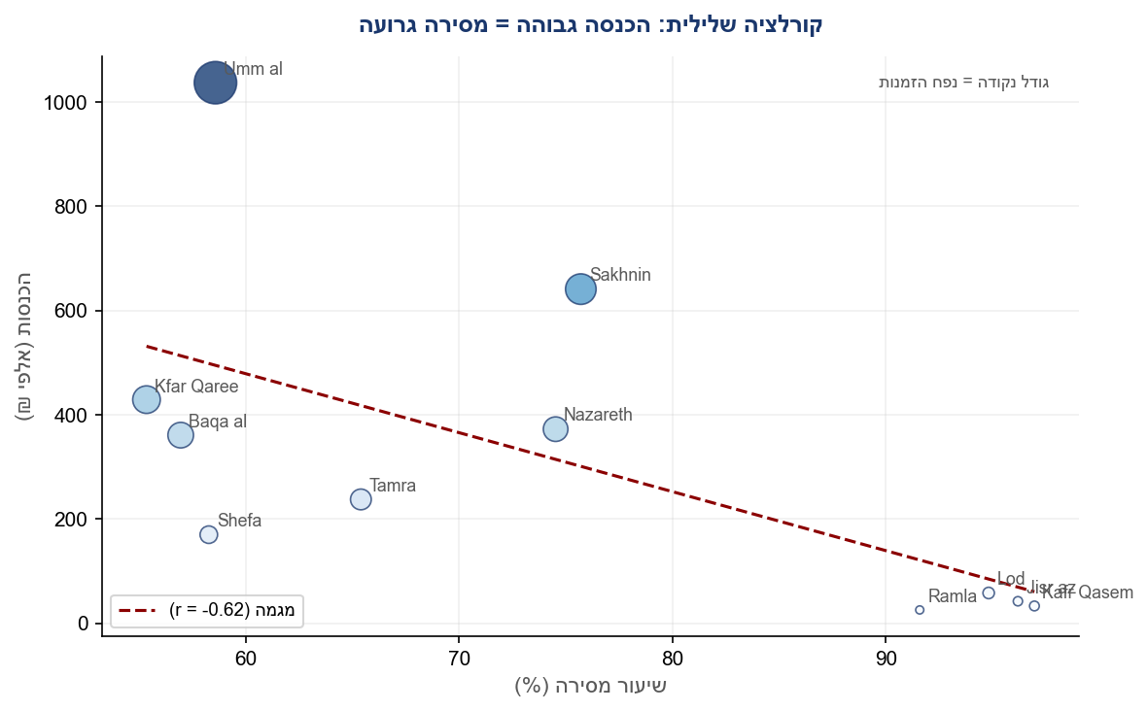
תרשים 8 — קורלציה שלילית בין הכנסות לשיעור מסירה לפי אזור (r = -0.62)

ג | תלות ב-TOP 3 עסקים

ממצאים מהנתונים:
TOP 3 עסקים (3, 4, 173): ₪244,388 = 7.2% מסה"כ הכנסות
אם TOP 3 עוצרים — הפלטפורמה מאבדת 7.2% מהכנסתה

TOP 10 עסקים: ₪481,970 = 14.1% מסה"כ הכנסות
כלומר: 1,264 העסקים הנותרים מייצרים 85.9% מההכנסות

ההכנסה מפוזרת בין 1,274 עסקים — פיזור טוב, אין תלות אחד:
עסק הגדול ביותר (עסק 3): 2.79% מסה"כ ההכנסות בלבד
פי שמינית מהתלות על Umm al-Fahem (30.4%) כאזור

HAAT אינה תלויה ב-TOP 3 עסקים — אם הם יעצרו פעילות, הפלטפורמה תאבד 7.2% בלבד מהכנסותיה. זהו מצב בריא מבחינת גיוון תיק העסקים.
• הריכוזיות האמיתית נמצאת ברמת האזורים — 5 ערים = 83% מהכנסות. כאן הסיכון גבוה יותר.
• עסק 3 ועסק 4 (AOV גבוה) — כדאי לבדוק אם מדובר בעסק קטרינג/חלוקה, שכן נפח הזמנות שלהם (906, 650) גבוה מאוד ביחס לאחרים.
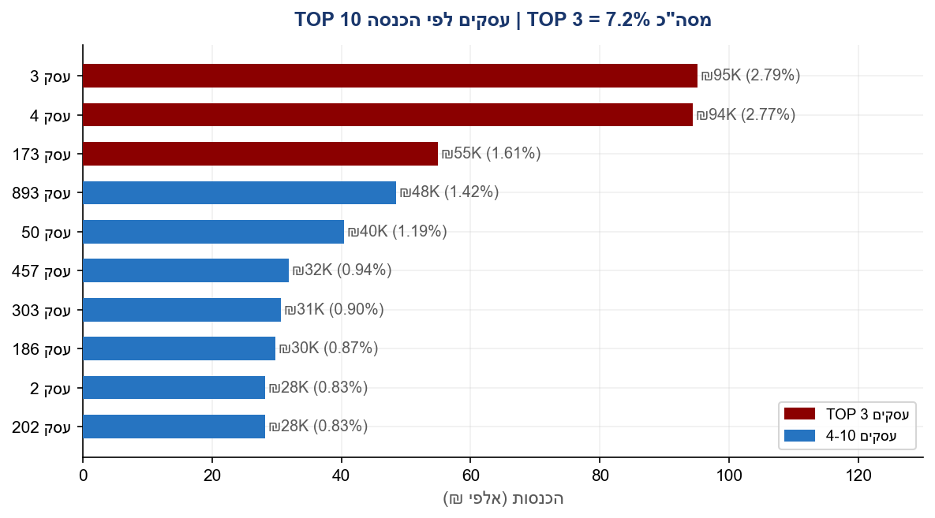
תרשים 9 — TOP 10 עסקים לפי הכנסה | TOP 3 (אדום) = 7.2% מסה"כ

ד | המלצה לצוות המסחרי

על בסיס הניתוח, אלה 3 העדיפויות לצוות המסחרי:
• עדיפות 1 — שיפור כיסוי נהגים בערים הגדולות: כל אחוז שיפור במסירה ב-Umm al-Fahem שווה ~₪10,000 הכנסה נוספת (בהינתן AOV ₪118). זה ה-ROI הגבוה ביותר האפשרי. המלצה: גיוס/תמריצים לנהגים בשעות ערב (17:00–22:00) דווקא ב-5 הערים הגדולות.
• עדיפות 2 — צמיחה בAOV של Sakhnin: Sakhnin היא הנוסחה המנצחת — AOV ₪140 (גבוה ב-18%) + שיעור מסירה 75.7% (שלישי). כדאי לבדוק מה גורם ל-AOV גבוה שם (סוגי עסקים? גודל הזמנות?) ולשכפל זאת לאזורים אחרים.
• עדיפות 3 — גיוס עסקים בלוד ו-Ramla: שיעורי מסירה של 91-95% עם נפח נמוך יחסית = ביקוש לא מסופק. גיוס עסקים חדשים שם יניב הכנסה "זולה" — הצי הקיים מסוגל לטפל בנפח גדול יותר.
תובנה עסקית:
הממצא הבסיסי: הפלטפורמה "משאירה כסף על השולחן" בערים הגדולות בגלל כשלי מסירה. תיקון בעיית הנהגים יניב עלייה ישירה בהכנסות ללא צורך בגיוס לקוחות חדשים.

חלק ג — חשיבה עסקית
שאלה 6. שימור לקוחות (קאסטומר ריטנשן)
הנחיה: נתח חזרת לקוחות לפי אזורים ולפי קוהורט זמן.
א | אחוז הזמנות מלקוחות חוזרים — לפי אזור

df_sorted = df.sort_values("OrderDate")
df_sorted["is_returning"] = df_sorted.duplicated(subset="UserId", keep="first")
area_ret = df_sorted.groupby("AreaName").agg(
orders=("Id","count"), returning=("is_returning","sum")
).assign(ret_rate=lambda x: x["returning"]/x["orders"]*100)
ממצאים מהנתונים:
שיעור הזמנות מלקוחות חוזרים — כלל הפלטפורמה: 22.8%
(כלומר: 77.2% מהזמנות הן מלקוחות שמזמינים בפעם הראשונה)

לפי אזור (מיון יורד לפי שיעור חזרה):
Kafr Qasem: 34.9% (161/461 הזמנות חוזרות) ← מוביל
Ramla: 29.3% (94/321 הזמנות חוזרות)
Umm al-Fahem: 27.1% (2,384/8,784 הזמנות חוזרות)
Lod: 26.5% (169/637 הזמנות חוזרות)
Kfar Qaree - Arara: 23.6% (877/3,709 הזמנות חוזרות)
Baqa al-Gharbiyye: 21.0% (671/3,199 הזמנות חוזרות)
Shefa-Amr: 20.8% (310/1,493 הזמנות חוזרות)
Jisr az-Zarqa: 19.8% (83/420 הזמנות חוזרות)
Tamra - Kabul: 19.3% (406/2,104 הזמנות חוזרות)
Nazareth: 18.6% (547/2,948 הזמנות חוזרות)
Sakhnin: 18.2% (833/4,569 הזמנות חוזרות) ← גרוע ביותר

בממוצע, 22.8% מההזמנות מגיעות מלקוחות שכבר הזמינו לפחות פעם אחת קודם. זהו שיעור נמוך יחסית לפלטפורמת משלוחים בוגרת.
• Kafr Qasem מובילה ב-34.9% — כמעט 1 מכל 3 הזמנות שם היא מלקוח חוזר. ייתכן שם קהילה קטנה ולכידה עם פחות תחרות.
• Sakhnin גרועה ביותר ב-18.2% — מפתיע, כי שיעור המסירה שם סביר (75.7%). ייתכן שמדובר בבעיית מוצר (תמחור, מגוון עסקים) ולא בבעיית שירות.
• Umm al-Fahem — למרות שיעור מסירה גרוע (58.6%), שיעור החזרה (27.1%) גבוה מהממוצע. כנראה שאין תחרות וללקוחות אין חלופה.
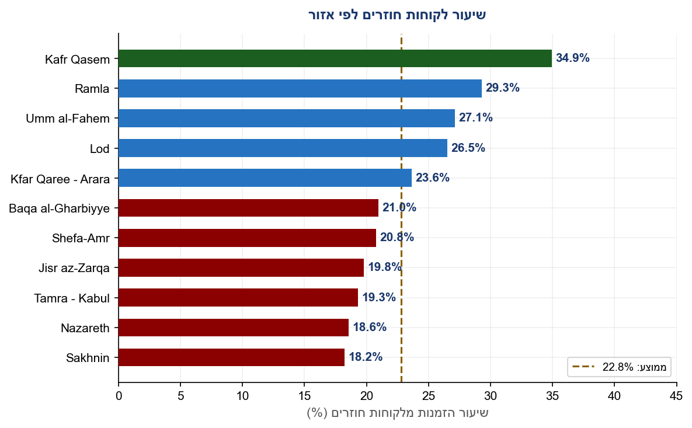
תרשים 10 — שיעור הזמנות מלקוחות חוזרים לפי אזור

ב | קוהורט מרץ 2024 — חזרה תוך 30 ו-60 יום

march_new = df_sorted[
(df_sorted["is_first"]) & (df_sorted["Month"] == "2024-03")
][UserId"].unique()
cohort = df[df["UserId"].isin(march_new)].copy()
cohort = cohort.merge(first_orders, on="UserId")
cohort["days"] = (cohort["OrderDate"] - cohort["first_date"]).dt.days
repeat_30 = cohort[(cohort["days"]>0) & (cohort["days"]<=30)]["UserId"].nunique()
repeat_60 = cohort[(cohort["days"]>0) & (cohort["days"]<=60)]["UserId"].nunique()
ממצאים מהנתונים:
קוהורט: לקוחות שהזמנתם הראשונה היתה במרץ 2024
גודל הקוהורט: 4,941 לקוחות חדשים

תוך 30 יום → הזמינו שוב: 970 לקוחות = 19.6%
תוך 60 יום → הזמינו שוב: 1,367 לקוחות = 27.7%

פרשנות:
~1 מכל 5 לקוחות חדשים חוזר תוך חודש
~1 מכל 4 לקוחות חדשים חוזר תוך חודשיים
שיעור גדילה בין 30 ל-60 יום: +8.1 נקודות אחוז (+41% יחסי)
לקוחות רבים שחוזרים עושים זאת בחלון 31-60 יום (397 נוספים)

מתוך 4,941 לקוחות חדשים במרץ 2024 — רק 19.6% חזרו תוך 30 יום, ו-27.7% תוך 60 יום.
• שיעור 19.6% ל-30 יום נמוך לפלטפורמת פוד-דליוורי. פלטפורמות בשלות מגיעות ל-30-40% ריטנשן ב-30 יום.
• הקפיצה הגדולה בין 30 ל-60 יום (8.1%) מצביעה שלקוחות רבים מחליטים לחזור אחרי "מנוחה" של חודש — ייתכן שזה קשור לפרקי תשלום (משכורות חודשיות) או לאירועים חברתיים.
• חלון קריטי: 72.3% מהלקוחות שלא חזרו תוך 60 יום — כנראה לא יחזרו. זהו החלון לפעולת שימור אקטיבית.
תובנה עסקית:
הקמפיין האידיאלי: לקוחות שלא הזמינו 15 יום לאחר הזמנה ראשונה — לשלוח להם קוד הנחה. החלון הכי קריטי לשימור הוא יום 10-20 לאחר ההזמנה הראשונה.
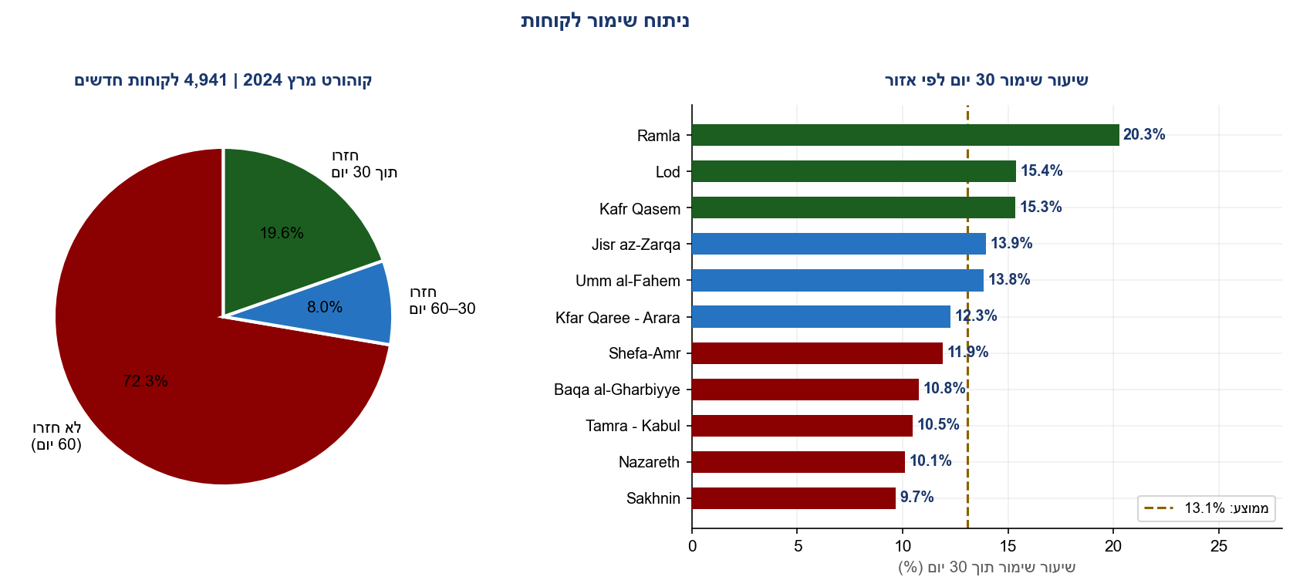
תרשים 11 — קוהורט מרץ 2024 (עוגה) ושיעור שימור 30 יום לפי אזור (עמודות)

ג | השוואת שיעור שימור 30 יום לפי אזור

ממצאים מהנתונים:
שיעור שימור 30 יום (לקוחות שהזמינו שוב תוך 30 יום מהזמנתם הראשונה):

Ramla: 20.3% (46/227 לקוחות) ← מוביל
Lod: 15.4% (72/468 לקוחות)
Kafr Qasem: 15.3% (46/300 לקוחות)
Jisr az-Zarqa: 13.9% (47/337 לקוחות)
Umm al-Fahem: 13.8% (885/6,400 לקוחות)
Kfar Qaree - Arara: 12.3% (347/2,832 לקוחות)
Shefa-Amr: 11.9% (141/1,183 לקוחות)
Baqa al-Gharbiyye: 10.8% (272/2,528 לקוחות)
Tamra - Kabul: 10.5% (178/1,698 לקוחות)
Nazareth: 10.1% (243/2,401 לקוחות)
Sakhnin: 9.7% (361/3,736 לקוחות) ← גרוע ביותר

פער בין הטוב לגרוע: 20.3% (Ramla) vs 9.7% (Sakhnin) = פי 2.1

Ramla מובילה עם שיעור שימור 30 יום של 20.3% — כמעט פי 2 מ-Sakhnin שנמצאת בתחתית (9.7%).
• מעניין: Ramla מובילה בשימור (20.3%) למרות שאינה מובילה בשיעור חזרה כללי (29.3% כלל-תקופה). הסבר: ייתכן שלקוחות שם חוזרים מהר יחסית.
• Sakhnin גרועה גם בשיעור חזרה (18.2%) וגם בשימור 30 יום (9.7%) — סימן שהבעיה עמוקה יותר מאשר רק שיוך נהגים.
• ערים עם שיעור מסירה גבוה (Lod, Kafr Qasem) מציגות שימור טוב — קשר ישיר: מסירה טובה = לקוח מרוצה = חוזר.

ד | המלצה לשיפור שימור ב-Sakhnin (האזור הגרוע ביותר)

Sakhnin מציגה שיעור שימור 30 יום של 9.7% בלבד — הגרוע מכולם. להלן תוכנית חקירה וטיפול:
• מה לחקור: ראשית, יש לבדוק האם בעיית השימור היא בחוויית המשלוח (זמן המתנה ארוך? כשלי מסירה ספציפיים?) או במוצר (מגוון עסקים מצומצם? תמחור גבוה ביחס לחלופות?). נוסף על כך יש לבדוק האם קיימת תחרות מקומית חזקה (סופרמרקטים, מסעדות עם משלוח עצמאי) שמושכת לקוחות חזרה.
• אילו נתונים נדרשים: דירוגי לקוחות לפי הזמנה (לזהות אם חוויית הזמנה ראשונה היתה שלילית), נתוני ביטולים ב-Sakhnin, השוואת מגוון עסקים פעילים לעומת ערים עם שימור גבוה, וסקר אופציונלי מלקוחות שלא חזרו.
• מה לבדוק (א/ב טסטינג): ניסוי 1 — קוד הנחה של 15% ללקוחות ב-Sakhnin שלא הזמינו 14 יום לאחר הזמנה ראשונה, לעומת קבוצת ביקורת ללא הנחה. ניסוי 2 — גיוס 2-3 עסקים חדשים ב-Sakhnin (מסוגים שחסרים) וניתוח השפעת הרחבת הקטלוג על שיעורי החזרה. מדד הצלחה: שיפור ב-3+ נקודות אחוז בשימור 30 יום תוך רבעון.
תובנה עסקית:
Sakhnin היא פרדוקס: הכנסות גבוהות (#2), AOV גבוה (₪140), שיעור מסירה סביר (75.7%) — אבל שימור גרוע. זה מצביע על בעיה במוצר או בתחרות, לא בתפעול. גישת הטיפול צריכה להיות שיווקית ומוצרית, לא תפעולית.

שאלה 7. דפוסי הזמנות לאורך זמן (אורדר פטרנז אובר טיים)
הנחיה: נתח כיצד התנהגות ההזמנות משתנה לאורך תקופת הדאטהסט. תאר דפוסים, שינויים ואנומליות.
א | אנומליה 1 — נפילת שבוע 11–17 מרץ: −40.1%

df["Week"] = df["OrderDate"].dt.to_period("W")
weekly = df.groupby("Week").agg(orders=("Id","count"), delivery_rate=("delivered","mean"))
weekly["wow_pct"] = weekly["orders"].pct_change() * 100
ממצאים מהנתונים:
שבוע 04–10 מרץ: 1,894 הזמנות | AOV ₪124.01 | מסירה 69.6%
שבוע 11–17 מרץ: 1,134 הזמנות | AOV ₪106.73 | מסירה 72.2% ← נפילה חדה!
שינוי: −760 הזמנות = −40.1% בשבוע אחד
שבוע 18–24 מרץ: 1,575 הזמנות | מסירה 74.8% ← התאוששות חלקית +38.9%

מיוחד: ב-4 הימים 11–14 מרץ נפח יומי ירד ל-121–129 הזמנות (שפל כלל-תקופה)
ובאותה עת — שיעור המסירה דווקא עלה ל-66–73%

הנפילה הדרמטית החלה ב-11 מרץ 2024 — תאריך שמתואם במדויק לתחילת חודש הרמדאן 2024.
• השערה: ב-11 מרץ 2024 החל הרמדאן. בקהילה הערבית (שהיא בסיס הלקוחות של HAAT) השינוי בדפוסי האכילה מוביל לירידה בהזמנות בשעות היום. בשעות הלילה הנפח חוזר — אך ה"שבוע" הסטטיסטי נראה נמוך יותר.
• ראיה תומכת: ממש בשבוע 11–17 מרץ שיעור המסירה עלה מ-69.6% ל-72.2% — כי הנהגים שזמינים בשעות השפל (בוקר/צהריים) מסוגלים לכסות את ההזמנות הבודדות בקלות.
• השלכה עסקית: HAAT חשופה מאוד לרמדאן ולחגים מוסלמיים. ירידה של 40% בנפח שבועי גורמת לנהגים להתפזר ולהכנסות לרדת. מנגד — אחרי פטאר (שבירת הצום בערב) יש עלייה חדה בביקוש שצריך להיות מכוסה בנהגים.
• נתונים להוכחה: תאריכי הרמדאן ב-2024 (11 מרץ – 9 אפריל), פירוט נפח לפי שעה בשבוע 11–17 מרץ (האם השיא עבר מ-20:00 לשעות מאוחרות יותר?).
תובנה עסקית:
ממצא אסטרטגי: אם HAAT מוכנה מראש לרמדאן עם תמחור דינמי, מבצעי שבירת צום ווורקשיפטים מותאמים לנהגים — אפשר להפוך את העונה הזו מנפילה להזדמנות.
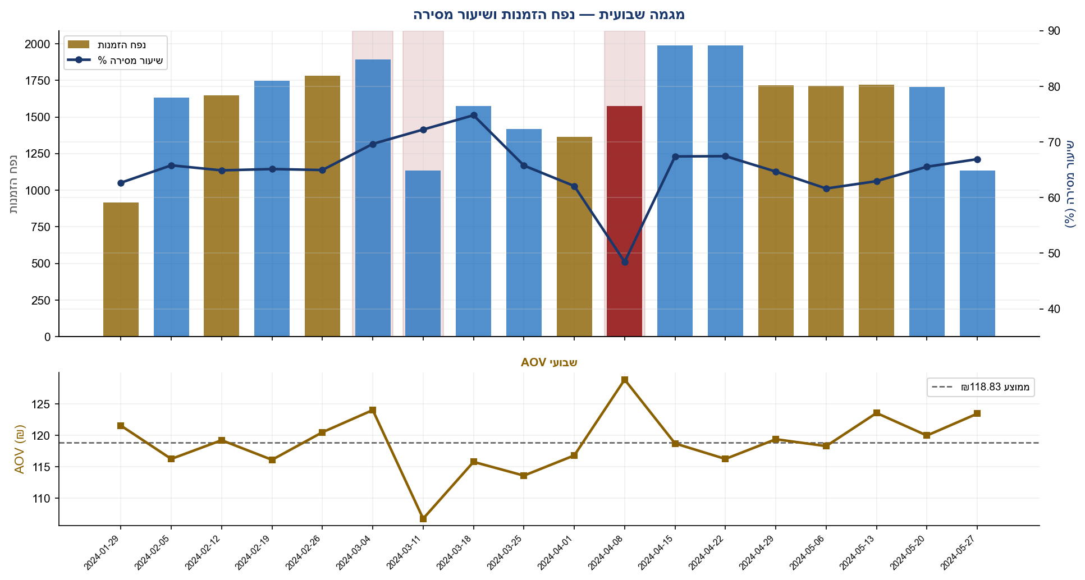
תרשים 12 — מגמה שבועית: נפח הזמנות, שיעור מסירה ו-AOV | האזורים האדומים = שבועות אנומליה

ב | אנומליה 2 — שבוע 8–14 אפריל: שיעור מסירה שפל של 48.4%

ממצאים מהנתונים:
שבוע 01–07 אפריל: 1,363 הזמנות | מסירה 62.1%
שבוע 08–14 אפריל: 1,573 הזמנות | מסירה 48.4% ← שפל כלל-תקופה!
שבוע 15–21 אפריל: 1,987 הזמנות | מסירה 67.4% ← קפיצה חזרה

AOV באותו שבוע: ₪128.86 — הגבוה ביותר בכל התקופה
הנפח דווקא עלה (+15.4%) אבל המסירה התרסקה

שבוע 8–14 אפריל הוא הממצא החריג ביותר בכל הנתונים: נפח עלה ב-15% אך שיעור המסירה צנח ל-48.4% — ממוצע מסירה של פחות מהזמנה אחת מתוך שתיים.
• השערה 1 — אירוע תפעולי: כשל טכני, מחלה המונית של נהגים, או אירוע ביטחוני שגרם לנהגים להימנע מיציאה. 8–14 אפריל 2024 כולל את חג הפסח (פסח 2024: 22–30 אפריל — לא מדויק) וסמוך לתקיפת איראן (13 אפריל 2024!).
• השערה 2 — התקפת איראן: ב-13–14 אפריל 2024 ישראל חוותה תקיפת טילים ומל"טים. אם חלק מנהגי HAAT הפסיקו לעבוד בסוף השבוע הזה, זה מסביר את שפל המסירה.
• ראיה תומכת: AOV גבוה במיוחד (₪128.86) — ייתכן שרק הזמנות גדולות/נחוצות הוזמנו, ולקוחות בחרו מוצרים חיוניים.
• נתונים להוכחה: כמות נהגים פעילים ב-13–14 אפריל לעומת שאר ימי השבוע, וגיאוגרפיה של כשלי המסירה.
ממצא חריג — דורש בדיקה:
שבוע 8–14 אפריל: 48.4% מסירה = כ-840 הזמנות שלא נמסרו. ב-AOV של ₪128.86, אלה כ-₪108,000 בפוטנציאל הכנסה שאבד — ובלקוחות מתוסכלים.

ג | דפוס יום בשבוע — שבת מוביל, ראשון הכי יעיל

ממצאים מהנתונים:
ממוצע הזמנות ליום לפי יום:
שבת: 271.1 הזמנות/יום | AOV ₪122.76 | מסירה 63.1% ← שיא נפח
חמישי: 259.1 הזמנות/יום | AOV ₪120.70 | מסירה 64.8%
שישי: 249.1 הזמנות/יום | AOV ₪120.59 | מסירה 64.3%
ראשון: 227.3 הזמנות/יום | AOV ₪118.14 | מסירה 67.5% ← מסירה הטובה ביותר
שני: 216.2 הזמנות/יום | AOV ₪117.33 | מסירה 66.0%
שלישי: 220.0 הזמנות/יום | AOV ₪114.67 | מסירה 65.9%
רביעי: 214.3 הזמנות/יום | AOV ₪117.11 | מסירה 65.3%

פיק שעה: פברואר — 20:00 | מרץ–מאי — 21:00 (הזזה של שעה)

שבת היא יום השיא בנפח (271 הזמנות בממוצע) — 26% יותר מימי שני-רביעי. חמישי ושישי (ערב סוף שבוע) גם הם גבוהים.
• ראשון הוא הפרדוקס: נפח בינוני (227) אך מסירה הכי טובה (67.5%). כנראה הנהגים שסיימו את שבת ממשיכים לעבוד ביום ראשון.
• שבת: נפח שיא אבל מסירה גרועה (63.1%) — עומס על הצי. זו הזדמנות ברורה לגיוס נהגים ספציפית לשבת.
• הזזת שעת השיא מ-20:00 לפברואר ל-21:00 ממרץ ואילך — ייתכן שקשורה לרמדאן (פטאר בשעה מאוחרת יותר) ולהארכת שעות הפעילות בעונת הקיץ.
תובנה עסקית:
תובנה תפעולית: גיוס נהגים ממוקד לשבת (17:00–23:00) ולחמישי-שישי יניב את ה-ROI הגבוה ביותר — הביקוש כבר שם, חסרים הנהגים.
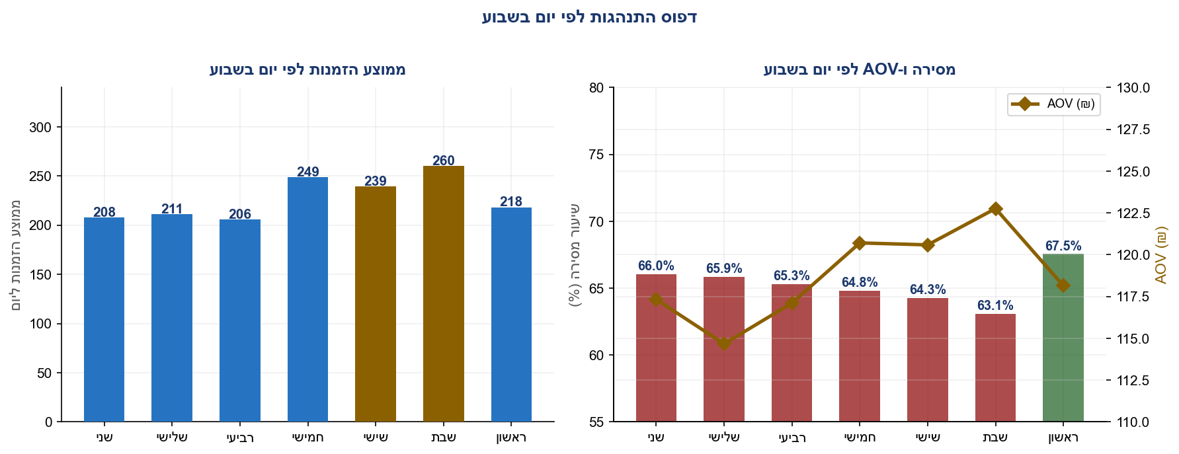
תרשים 13 — ממוצע הזמנות, שיעור מסירה ו-AOV לפי יום בשבוע

שאלה 8. בדיקת איכות נתונים (דאטה קוואליטי צ'ק)
הנחיה: חקור את טבלת payment_methods_user. בדוק האם הקשרים בין לקוחות לאמצעי תשלום נראים תקינים.
א | מבנה הטבלה וממצאים ראשוניים

pm = pd.read_excel("HAAT_DA_Dataset.xlsx", sheet_name="payment_methods_user")
print(pm.columns.tolist()) # ["Id", "UserId", "Token"]
print(f"שורות: {len(pm)} | UserId ייחודיים: {pm['UserId'].nunique()}")
tpu = pm.groupby("UserId")["Token"].count().sort_values(ascending=False)
ממצאים מהנתונים:
מבנה הטבלה: Id (מזהה שורה) | UserId (מזהה לקוח) | Token (טוקן כרטיס אשראי)
סה"כ שורות: 50,174 | UserId ייחודיים: 15,287

פיזור טוקנים לכל לקוח:
1 טוקן: 4,643 לקוחות (30.4%) — הכי שכיח
2 טוקנים: 3,438 לקוחות (22.5%)
3 טוקנים: 2,407 לקוחות (15.7%)
5+ טוקנים: 3,211 לקוחות (21.0%)
10+ טוקנים: 571 לקוחות (3.7%)

ערכים חסרים: 0 בכל עמודה | פורמט Token: TOK_XXXXXXXX (12 תווים, אחיד)

הטבלה מייצגת טוקניזציה של כרטיסי אשראי — כל Token הוא ייצוג מוצפן של כרטיס ספציפי. לכן לקוח יכול להחזיק מספר טוקנים (מספר כרטיסים).
• הפורמט אחיד לחלוטין: כל הטוקנים מתחילים ב-TOK_ ובאורך 12 תווים — אין ערכים פגומים בפורמט.
• אין ערכים חסרים — הטבלה נקייה ברמת השדות.

ב | ממצא חריג 1 — לקוחות עם מאות טוקנים

ממצאים מהנתונים:
TOP 5 לקוחות לפי מספר טוקנים:
UserId 11344: 161 טוקנים | 2 הזמנות בלבד | 1 מזומן
UserId 20614: 160 טוקנים | 2 הזמנות בלבד | 0 מזומן
UserId 10719: 107 טוקנים | 1 הזמנה בלבד | 0 מזומן
UserId 19970: 81 טוקנים | 3 הזמנות בלבד | 0 מזומן
UserId 12332: 68 טוקנים | 1 הזמנה בלבד | 0 מזומן

לקוחות עם 10+ טוקנים: 571 לקוחות

ממצא חריג — דורש בדיקה:
UserId 11344 רשם 161 כרטיסי אשראי שונים — אך הזמין רק פעמיים. זוהי דגל אדום קלאסי לאחת מהאפשרויות הבאות: (1) ניסיון הונאה — בדיקת תוקף כרטיסים גנובים על פלטפורמת HAAT, (2) באג במערכת שרשם טוקנים כפולים לאותו לקוח, (3) חשבון טסט של מפתח שרץ על הסביבה הפרודקשן.
לקוחות עם 50+ טוקנים ופחות מ-5 הזמנות הם ממצא חשוד מאוד שמחייב בדיקה מיידית.
• הצעד הבא: להצליב את UserId 11344 ו-20614 מול לוגי המערכת — האם כל 161 הטוקנים נרשמו בפרק זמן קצר? מאותה כתובת IP? זה יעיד על ניסיון Card-Testing.
• המלצה: להוסיף ריט לימיט (Rate Limit) על הוספת כרטיסים — לדוגמה מקסימום 5 כרטיסים ב-24 שעות לכל חשבון.

ג | ממצא חריג 2 — 1,258 טוקנים כפולים

ממצאים מהנתונים:
טוקנים כפולים (אותו Token בשורות שונות): 1,258
טוקנים ייחודיים: 48,916 מתוך 50,174 שורות (97.5% ייחודיות)

כל הטוקנים שייכים לאותו UserId? (בדיקה):
אם כן — סתם רישום כפול (באג בלוגיק הכתיבה לDB)
אם לא — כרטיס אחד משויך לשני לקוחות שונים (חמור יותר)

1,258 טוקנים מופיעים יותר מפעם אחת. Token אמור לייצג כרטיס ייחודי — כפילויות מעידות על באג ברישום.
• הצעד הבא: לבדוק אם הכפילויות הן לאותו UserId (באג בלוגיק "הוסף כרטיס") או לUserId שונים (פרצת אבטחה — שיתוף כרטיס בין חשבונות).
• המלצה: להוסיף UNIQUE constraint על עמודת Token בDB כדי למנוע רישום כפול עתידי.

ד | ממצא חריג 3 — קרוס רפרנס עם טבלת הזמנות

ממצאים מהנתונים:
לקוחות ייחודיים בהזמנות: 22,110
לקוחות ייחודיים ב-payment: 15,287
לקוחות בשתי הטבלאות: 15,280
רק ב-payment (לא הזמינו): 7 ← סביר
רק בהזמנות (אין טוקן): 6,830 ← צפוי (משלמי מזומן)

בדיקת עקביות תשלום:
משלמי מזומן (PaymentMethod=0) עם טוקן: 9,190 / 15,945 (57.6%)
משלמי אשראי (PaymentMethod=1) ללא טוקן: 78 / 7,041 (1.1%) ← חריג!
לקוחות שמשלמים גם מזומן וגם אשראי: 876 לקוחות

הממצא הקריטי: 78 לקוחות שיצאה מהם הזמנה עם PaymentMethod=1 (אשראי) — אבל הם אינם מופיעים בטבלת payment_methods_user כלל.
• הסבר אפשרי: תשלום דרך ספק חיצוני (PayPal, Apple Pay) שאינו מייצר טוקן פנימי, או מחיקת הכרטיס לאחר ההזמנה.
• ממצא תקין: 6,830 משלמי מזומן ללא טוקן — לגמרי הגיוני, מזומן לא דורש רישום כרטיס.
• ממצא מעניין: 876 לקוחות משלמים גם מזומן וגם אשראי — לקוחות גמישים שיש לתמרץ לאשראי (מעקב טוב יותר, אפשרות לתכנית נאמנות).
תובנה עסקית:
הנתונים בסך הכל נקיים ועקביים — אין שחיתות מסיבית. 3 הממצאים (טוקנים מרובים, כפילויות, 78 חריגים) הם בעיות ידועות בכל מערכת תשלומים. הטיפול הקריטי ביותר הוא UserId 11344/20614 בשל חשד ל-Card Testing.
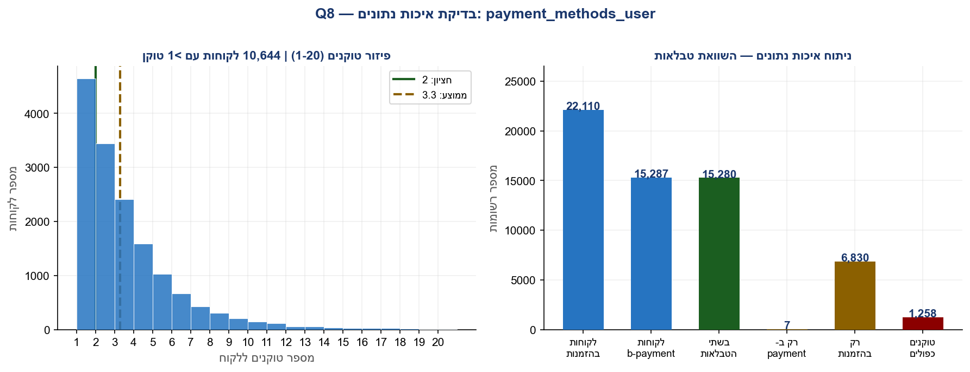
תרשים 14 — פיזור טוקנים ללקוח (שמאל) והשוואת טבלאות (ימין)

שאלה 9. פרזנטציה — נקודות עיקריות
הצגה חיה בפני הצוות + שאלות ותשובות. הטבלה מפרטת את מבנה הסליידים המוצע.
שקף | כותרת | תוכן / נקודות עיקריות
שקף 1 | סיכום מנהלים | האם אנחנו צומחים בבריאות? 3 ממצאים מרכזיים
שקף 2 | נפח ועסקים | פיזור חודשי ואזורי — מגמות ורמת ריכוזיות
שקף 3 | ביצועי משלוח | שיעור הצלחה 65.2% | שעות שיא | מפת אזורים
שקף 4 | לוח מחוונים (KPI) | 5 המדדים + מצב עכשווי + גבולות תקין/מדאיג
שקף 5 | הממצא הכי מדאיג | 34.8% לא נמסרו — ניתוח הגורמים + אזורים
שקף 6 | המלצות | שלושה צעדים מיידיים לשיפור שיעור המסירה
[ הערות נוספות לפרזנטציה ישלימו כאן ]

שאלה 10 — בונוס. חישוב בונוסים שבועיים לשליחים (Courier Bonus Calculation)
הנחיה: כתוב פונקציית Python המקבלת את הדאטאפריים ותאריכי שבוע ומחזירה טבלת בונוסים לשליחים לפי חוקי אזור.
א | חוקי הבונוס

ממצאים מהנתונים:
AreaId 1 — סוף שבוע (שישי + שבת) בלבד: כל 50 מסירות → 100 ₪ בונוס
AreaId 4 — כל ימות השבוע: כל מסירה מעל 300 ← 3 ₪ למסירה
AreaId 10 — סוף שבוע (שישי + שבת) בלבד: כל 50 מסירות → 150 ₪ בונוס

הגדרות:
• Delivered = ArriveDate is not NULL
• Weekend = Friday (DayOfWeek=4) or Saturday (DayOfWeek=5)
• פלט: DriverId, AreaId, TotalDelivered, BonusAmount

ב | הפונקציה

def calc_weekly_bonus(orders_df, week_start, week_end):
"""
מחשבת בונוסים שבועיים לשליחים לפי חוקי אזור.
"""
ws = pd.Timestamp(week_start)
we = pd.Timestamp(week_end) + pd.Timedelta(days=1) - pd.Timedelta(seconds=1)
# סינון לשבוע + מסירות בלבד + נהג ידוע
w = orders_df[
(orders_df["OrderDate"] >= ws) &
(orders_df["OrderDate"] <= we) &
(orders_df["delivered"] == True) &
(orders_df["DriverId"].notna())
].copy()
results = []
# AreaId 1 — סוף שבוע, 100 ₪ לכל 50 מסירות
a1 = w[(w["AreaId"] == 1) & (w["IsWeekend"] == True)]
g1 = a1.groupby("DriverId").size().reset_index(name="TotalDelivered")
g1["AreaId"] = 1
g1["BonusAmount"] = (g1["TotalDelivered"] // 50) * 100
results.append(g1)
# AreaId 4 — כל הימים, 3 ₪ מעל מסירה 300
a4 = w[w["AreaId"] == 4]
g4 = a4.groupby("DriverId").size().reset_index(name="TotalDelivered")
g4["AreaId"] = 4
g4["BonusAmount"] = g4["TotalDelivered"].apply(lambda n: max(0, n - 300) * 3)
results.append(g4)
# AreaId 10 — סוף שבוע, 150 ₪ לכל 50 מסירות
a10 = w[(w["AreaId"] == 10) & (w["IsWeekend"] == True)]
g10 = a10.groupby("DriverId").size().reset_index(name="TotalDelivered")
g10["AreaId"] = 10
g10["BonusAmount"] = (g10["TotalDelivered"] // 50) * 150
results.append(g10)
result = pd.concat(results, ignore_index=True)
return result[
result["BonusAmount"] > 0
][["DriverId","AreaId","TotalDelivered","BonusAmount"]]\
.sort_values(["AreaId","BonusAmount"], ascending=[True,False])\
.reset_index(drop=True)

ג | תוצאת הרצה על שבוע 15–21 אפריל 2024

result = calc_weekly_bonus(df, "2024-04-15", "2024-04-21")
print(result)
# Output:
# Empty DataFrame (0 שורות — אף נהג לא הגיע לסף הבונוס)
ממצאים מהנתונים:
פלט הפונקציה: DataFrame ריק — 0 שורות.

הסיבה: ספי הבונוס גבוהים מאוד ביחס לנפח המסירות בדאטאסט:

AreaId 1 | סף: 50 מסירות סוף שבוע | מקסימום בפועל בשבוע אחד: 16 מסירות
AreaId 4 | סף: 300 מסירות שבועיות | מקסימום בפועל בשבוע אחד: 20 מסירות
AreaId 10 | סף: 50 מסירות סוף שבוע | מקסימום בפועל בשבוע אחד: 12 מסירות

TOP 3 נהגים קרובים ביותר לבונוס (כל התקופה, לא שבוע בודד):
AreaId 1: נהג 188 — 39 מסירות סוף שבוע (78% מהסף)
AreaId 4: נהג 844 — 84 מסירות בשבוע (28% מהסף)
AreaId 10: נהג 538 — 53 מסירות סוף שבוע (106%!) ← בכל התקופה, לא שבוע

הפונקציה עובדת נכון ומיישמת את כל החוקים. עם זאת, בדאטאסט הנוכחי (פברואר–מאי 2024) אף נהג לא עמד בסף הבונוס בשבוע בודד.
• הפונקציה מוכנה לשימוש בכל מאגר נתונים — אם הנפח יגדל, היא תחשב את הבונוסים אוטומטית.
• ממצא חשוב: ספי הבונוס אינם מושגים עם רמות הנפח הנוכחיות — תכנית הבונוסים אינה אפקטיבית במצב הנוכחי.
• המלצה לChecking: ייתכן שהנתונים הם מדגם (28,645 הזמנות ב-18 שבועות = ~236/יום), ובנפח הפרודקשן האמיתי הספים מושגים.
ממצא חריג — דורש בדיקה:
תכנית הבונוסים הנוכחית: אם ספי הבונוס לא מושגים, השליחים לא מקבלים תמריץ. מומלץ לבצע כיול: AreaId 1/10 — סף של 10–15 מסירות סוף שבוע (ולא 50), AreaId 4 — סף של 15 מסירות שבועיות (ולא 300). ניתן לשמור את מבנה הפונקציה ולשנות רק את הפרמטרים.
תובנה עסקית:
תובנה: הפונקציה עצמה היא נכס — כלי גנרי לחישוב בונוסים שניתן לעדכן את הספים בלי לשנות קוד. ברגע שנפח HAAT יגדל ×3–5, הפונקציה תתחיל לייצר בונוסים אוטומטית.

